Документ предоставлен КонсультантПлюс

КОМИТЕТ ГОСУДАРСТВЕННОЙ ОХРАНЫ ОБЪЕКТОВ
КУЛЬТУРНОГО НАСЛЕДИЯ ВОЛГОГРАДСКОЙ ОБЛАСТИ

ПРИКАЗ
от 10 августа 2020 г. N 171

ОБ УТВЕРЖДЕНИИ ПРЕДМЕТА ОХРАНЫ ОБЪЕКТА КУЛЬТУРНОГО НАСЛЕДИЯ
РЕГИОНАЛЬНОГО ЗНАЧЕНИЯ "ШКОЛА N 3 (ИНЖЕНЕРНО-ТЕХНИЧЕСКИЙ
ЛИЦЕЙ)", РАСПОЛОЖЕННОГО ПО АДРЕСУ: ВОЛГОГРАДСКАЯ
ОБЛАСТЬ, Г. ВОЛГОГРАД, ТРАКТОРОЗАВОДСКИЙ РАЙОН,
УЛ. ОПОЛЧЕНСКАЯ, 1

В соответствии с Федеральным законом от 25 июня 2002 г. N 73-ФЗ "Об объектах культурного наследия (памятниках истории и культуры) народов Российской Федерации", Порядком определения предмета охраны объекта культурного наследия, включенного в единый государственный реестр объектов культурного наследия (памятников истории и культуры) народов Российской Федерации в соответствии со статьей 64 Федерального закона от 25 июня 2002 г. N 73-ФЗ "Об объектах культурного наследия (памятниках истории и культуры) народов Российской Федерации", утвержденным приказом Министерства культуры Российской Федерации от 13 января 2016 г. N 28, Положением о комитете государственной охраны объектов культурного наследия Волгоградской области, утвержденным постановлением Администрации Волгоградской области от 19 декабря 2016 г. N 697-п, приказываю:
1. Утвердить прилагаемый предмет охраны объекта культурного наследия регионального значения "Школа N 3 (Инженерно-технический лицей)", расположенного по адресу: Волгоградская область, г. Волгоград, Тракторозаводский район, ул. Ополченская, 1.
2. Настоящий приказ вступает в силу со дня его подписания и подлежит официальному опубликованию.

Временно
осуществляющий полномочия
председателя комитета
Д.Л.ПИВНЕНКО

Приложение
к приказу
комитета государственной
охраны объектов
культурного наследия
Волгоградской области
от 10.08.2020 N 171

ПРЕДМЕТ ОХРАНЫ ОБЪЕКТА КУЛЬТУРНОГО НАСЛЕДИЯ РЕГИОНАЛЬНОГО
ЗНАЧЕНИЯ "ШКОЛА N 3 (ИНЖЕНЕРНО-ТЕХНИЧЕСКИЙ ЛИЦЕЙ)",
РАСПОЛОЖЕННОГО ПО АДРЕСУ: ВОЛГОГРАДСКАЯ
ОБЛАСТЬ, Г. ВОЛГОГРАД, ТРАКТОРОЗАВОДСКИЙ РАЙОН,
УЛ. ОПОЛЧЕНСКАЯ, 1

Предметом охраны объекта культурного наследия регионального значения "Школа N 3 (Инженерно-технический лицей)", расположенного по адресу: Волгоградская область, г. Волгоград, Тракторозаводский район, ул. Ополченская, 1, являются:

N  п/п | Элементы предмета охраны | Описание элемента предмета охраны | Иллюстрации
1. | Местоположение и градостроительные характеристики | здание расположено по ул. Ополченская в Тракторозаводском районе г. Волгограда в границах квартала, ограниченного пр-ктом им. В.И. Ленина, улицами Ополченская, им. Гроссмана;  участвует в формировании застройки пр-кта им. В.И. Ленина, пл. им. Дзержинского | 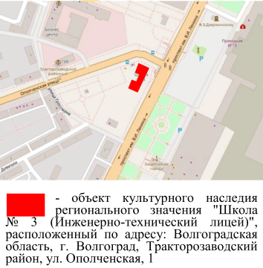
2. | Объемно-пространственная композиция здания | П-образное в плане 4-этажное здание с подвалом;  портики на юго-восточном фасаде здания;  ризалиты на юго-западном и северо-восточном фасадах здания | 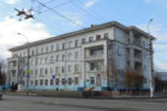  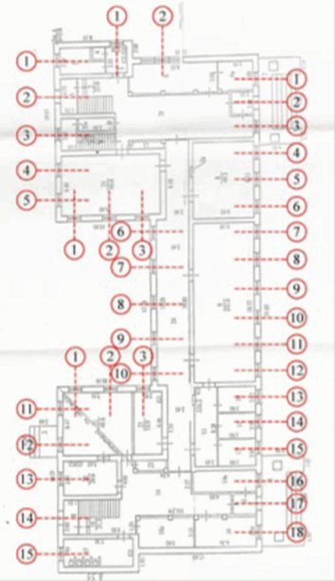  план 1-го этажа здания  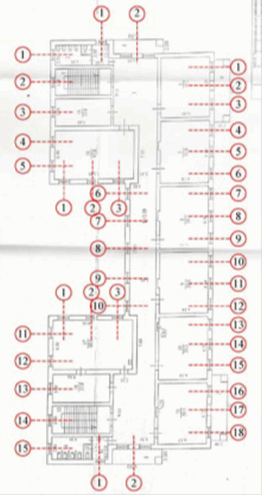  план 2 - 4-го этажей здания
3. | Композиционное и архитектурно-художественное оформление юго-восточного фасада | характер, ритм и размер вертикального и горизонтального членения фасада,  его декоративное убранство, включающее следующие элементы:  - низкий цоколь с прямоугольной бровкой;  - прямоугольные оконные и дверные проемы;  - портики на высоту 3-х этажей здания на левом и правом флангах фасада; стилобат с лестницей по центру портиков;  слабый руст квадратных колонн;  лопатки; балконы с балюстрадой на уровне 3-го этажа здания;  антаблемент, венчающий карниз портиков;  - порталы входов в здание по центру портиков; обрамление дверных проемов лопатками и многоступенчатым прямым сандриком сложного профиля на консолях;  - оконные проемы над порталом входа в здание, обрамленные наличником сложного профиля;  - композиция из оконных проемов 1 и 2-го этажей здания (5, 8, 11, 14-я световые оси), обрамленных профилированным наличником; многоступенчатый прямой сандрик сложного профиля над оконными проемами 1-го этажа здания;  - межэтажная профилированная карнизная тяга под оконными проемами 4-го этажа здания;  - многопрофильный венчающий карниз большого выноса на вытянутых кронштейнах | 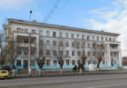  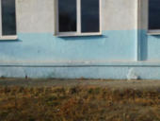  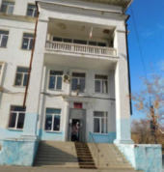  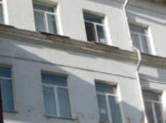  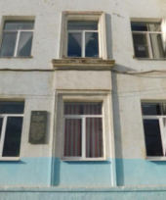  
4. | Композиционное и архитектурно-художественное оформление юго-западного фасада | характер, ритм и размер вертикального и горизонтального членения фасада,  его декоративное убранство, включающее следующие элементы:  - прямоугольные оконные проемы;  - угловые балконы с балюстрадой на правом фланге ризалита на уровне 2, 3-го этажей здания; слабый руст квадратных колонн балконов на высоту  1 - 3-го этажей здания; квадратная колонна балконов на уровне 4-го этажа здания; лопатка;  - межэтажная профилированная карнизная тяга под оконными проемами 4-го этажа здания;  - широкая угловая лопатка на высоту 3-х этажей здания на левом фланге ризалита; узкая угловая лопатка над ней на высоту 4-го этажа здания;  - многопрофильный венчающий карниз большого выноса на вытянутых кронштейнах | 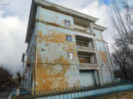  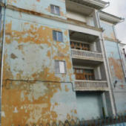  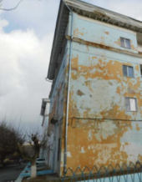
5. | Композиционное и архитектурно-художественное оформление северо-западного фасада | характер, ритм и размер вертикального и горизонтального членения фасада, его декоративное убранство, включающее следующие элементы:  - низкий цоколь с прямоугольной бровкой;  - прямоугольные оконные и дверные проемы;  - композиция из дверного и оконных проемов 2, 3-го этажей здания (2, 12-я световые оси), обрамленная профилированным наличником; многоступенчатый прямой сандрик сложного профиля над оконным проемом 2-го этажа здания (2, 12-я световые оси);  - межэтажная профилированная карнизная тяга под оконными проемами 4-го этажа здания;  - широкие угловые лопатки на высоту 3-х этажей здания на правом и левом флангах фасада; узкие угловые лопатки над ними на высоту 4-го этажа здания;  - многопрофильный венчающий карниз большого выноса на вытянутых кронштейнах | 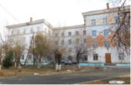  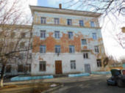  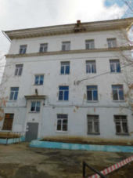  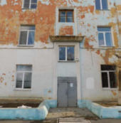  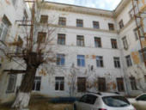  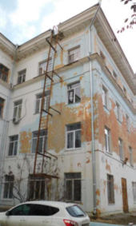
6. | Композиционное и архитектурно-художественное оформление северо-восточного фасада | характер, ритм и размер вертикального и горизонтального членения фасада, его декоративное убранство, включающее следующие элементы:  - прямоугольные оконные проемы;  - угловые балконы с балюстрадой на левом фланге ризалита на уровне 2, 3-го этажа здания; слабый руст квадратных колонн  балконов на высоту  1 - 3-го этажей здания; квадратная колонна балконов на уровне  4-го этажа здания; лопатка;  - межэтажная профилированная карнизная тяга под оконными проемами 4-го этажа здания;  - широкая угловая лопатка на высоту 3-х этажей здания на правом фланге ризалита; узкая угловая лопатка над ней на высоту 4-го этажа здания;  - многопрофильный венчающий карниз большого выноса на вытянутых кронштейнах | 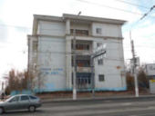  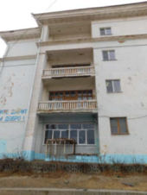  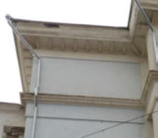
7. | Материалы и характер обработки фасадов | кирпичная кладка стен с последующей штукатуркой и окраской
8. | Конструктивные элементы здания | несущие конструкции (фундаменты, стены, перекрытия)

